Nyhetsbrev Åkerbladet
Brf Åkern
Veteslingan 1- 39, 2 - 96
www.hsb.se/sodra-norrland/brf/akern
Tveka inte att kontakta styrelsen om ni har något som ni tycker bör publiceras i Åkerbladet/hemsidan.
Med vänliga hälsningar
Styrelsen

Nyheter och information
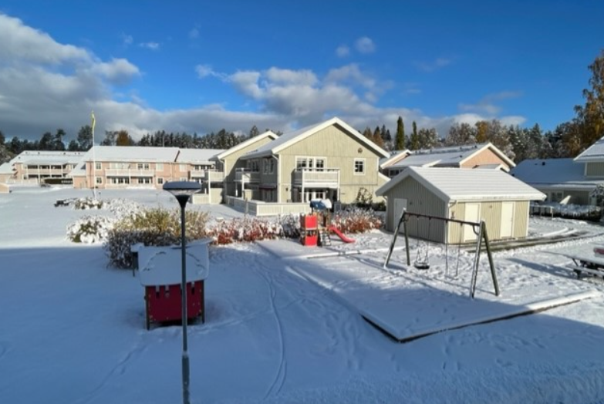

Kommande händelser:
Halloweenfest med hockey samt lyslördag:
28 Oktober

Medlemsmöte med jultallrik:
13 December

Viktig information!

Inga uteplatser eller dylikt får byggas utan styrelsens godkännande.

Ni som har utbyggnader såsom tak över uteplatserna, trallgolv har fullt ansvar för detta, föreningen har inget ansvar om något skulle gå sönder vid exempelvis snöskottning, målning eller dylikt.
Ni ansvarar även för underhållet av detta.

Värme och Ventilation
Arbetet med konvertering av värme och ventilation i lägenheterna pågår för fullt.
Detta innebär ju mer eller mindre besvär för boende när detta genomförs. När installationerna är klar för värme och ventilation skall dessa justeras för samtliga lägenheter vilket innebär att hantverkarna kommer att behöva tillträde till bostäderna igen för att göra detta.
Eventuellt kan ett möte med Sundsvalls VVS behövas där de ritar upp hur lägenheter ser ut för att kunna justera det på bästa sätt.
Vidare kommer samtliga don för ventilationen i de lägenheter som sedan tidigare har konverterats att bytas, så vet ni med er att ni har äldre don kvar i taket/väggar, kontakta Miljöventilation när de är i området. De går även runt och knackar på.
När allt är gjort kommer sotning av kanaler ske för samtliga lägenheter.

Parkeringarna
Nu när vintern närmar sig och motorvärmarsladd används får denna inte lämnas kvar i stolpen när den inte nyttjas.
Detta har att göra med säkerhet ifall kabeln skadas på något sätt eller om något barn kommer åt dessa.
Sladdar som lämnas kvar kan plockas bort av styrelsen.
Ni ansvarar för att skotta parkering på egen hand men om bilarna flyttas i samband med traktorskottning går det bra att Jörgen är behjälplig med detta, men inte i efterhand.
Nya avgifter kommer att införas för gästparkeringarna; 5 kr/tim och 30 kr/dygn. Inom kort kommer gästparkeringarna att skyltas om med de nya avgifterna.

Bredband

Kontaktuppgifter

Ordförande:
Andreas Hjort 070-26 47 596
andreas-hjort@hotmail.com:
SMS: 070-26 47 596

Vice ordförande/Fastighetsskötsel:
Jörgen Engman 070-811 92 82
Jorgen.engman@kuusakoski.com

Kontaktuppgifter till övriga i styrelsen finns på hemsidan/ tidigare utlämnad information.

Föreningen har tecknat ytterligare 3 år med Telenor där Telenor kommer att skicka ut nya uppgraderade modem. Särskild info kring detta kommer inom kort att delas ut separat.
Dock har föreningen ett nätverk av dålig kvalité sedan det installerades i början av 90-talet vilket gör att ingen leverantör kan leverera i närheten av den utlovande hastigheten. Detta är något som vi i föreningen måste fortsätta att jobba med.

Övervakningskameror
Om boende har övervakningskameror som filmar utomhus måste dessa tas bort omgående då det inte är tillåtet att filma utan tillstånd från länsstyrelsen.

Inför vintern
Medlemmarna ansvarar själva för att skotta vid trappor och entréer.
Det är inte tillåtet att ställa marschaller, ljus och ljuslyktor på altanräcken.

En fortsatt trevlig höst önskar styrelsen i Brf Åkern

